A AWS segue sendo a líder de mercado na oferta de computação em nuvem com 31% de market share global, mas as rivais Microsoft e Google revelam crescimento. O Azure, da MS, ficou com 24%, e a Google Cloud, com 11%, revela pesquisa feita pela Stocklytics.com.

Market share ou participação/quota de mercado, em tradução livre, é a porcentagem de vendas pela qual uma empresa é responsável dentro do seu nicho.

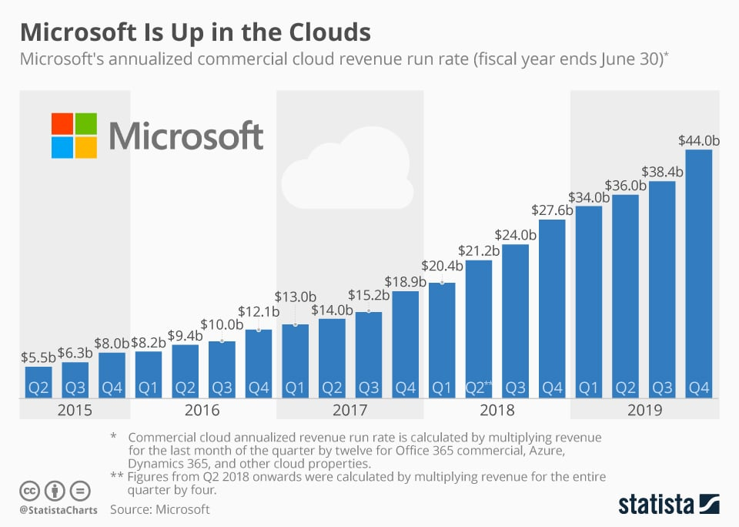

Em 2020, a Microsoft informou que sua nuvem comercial atingiu oficialmente a marca de [50 bilhões de dólares](https://www.zdnet.com/article/microsofts-q2-surges-commercial-cloud-hits-50-billion-annual-run-rate-azure-revenue-up-62/) para sua taxa anual de execução.

Isso marca um marco de receita impressionante, pois há menos de 4 anos atrás, sua taxa de execução fiscal para serviços em nuvem era inferior a 10 bilhões de dólares.

De acordo com os [relatórios oficiais de ganhos](https://www.microsoft.com/en-us/Investor/earnings/FY-2020-Q3/press-release-webcast) da Microsoft, estes são os números oficiais do crescimento da receita do Azure nos últimos 10 trimestres:

* Q2 2018: +98%
* Q3 2018: +93%
* Q4 2018: +89%
* Q1 2019: +76%
* Q2 2019: +76%
* Q3 2019: +73%
* Q4 2019: +64%
* Q1 2020: +59%
* Q2 2020: +62%
* Q3 2020: +59%